Melding om fisket uke 14/2023
Rapporten skrevet mandag 11.4.2023 av Amalie Oda Harland, Audun Reiertsen og Willy Godtliebsen.

Alle kvanta i rapporten er oppgitt i tonn rundvekt, hvis ikke annet er presisert, og verdi i 1.000 kroner, evt. millioner kroner.

Omsetningsdata i denne rapporten skriver seg først og fremst fra uke 14 i 2023, 3.-9. april 2023.

Det har vært stor aktivitet i påskeuka, der de fleste av kjøperne har holdt åpent. Vel 11.500 tonn fersk torsk var levert, hvilket er mye til å være i påsken. Størst kvantum var fisket og levert i Vest-Finnmark, tett fulgt av Lofoten, men også stor aktivitet flere steder i Troms, Vesterålen og Øst-Finnmark. Fremdeles godt med torsk på garn nær land langs yttersida av Lofoten, men her må man regne med at vi synger på sisteverset av årets sesong. Marginalt med fryst råstoff omsatt i påskeuka, men fremdeles store landinger av fryst hyse fra trålerne, og i tillegg var et stort kvantum snøkrabbe landet etter at dette fisket ble avsluttet 3. april.

Råfisklagets omsetning i uke 14 er på 415 millioner kroner (foreløpig tall), som er ned fra 774 millioner kroner uka før. I tallet for uke 14 inngår 9 millioner kroner etter utenlandske leveranser. Omsetningen for norske båter stod for 406 millioner kroner, fordelt med 384 millioner kroner på fersk og 23 millioner kroner på fryst råstoff.

Sammenlignet med 2022
Tilsvarende for uke 14 i fjor var omsetningen 654 millioner kroner, hvorav utenlandske leveranser utgjorde 70 millioner kroner. Omsetningen for norske båter på 584 millioner kroner var fordelt med 452 på fersk og 132 på fryst råstoff.

Totalomsetningen hittil i år sammenlignet med samme periode i fjor framgår av tabell 1. Omsetningen for norske båter så langt i år er 123 millioner kroner mer enn fjorårets, mens for utenlandske er det en reduksjon på 114 millioner kroner. For norske båter er andelen fersklevert råstoff opp med 195 millioner kroner, fra 4.379 millioner kroner i fjor til 4.574 millioner kroner i år. Når det gjelder fersk torsk er 115.710 tonn levert til verdi 3.679 millioner kroner, mot 144.100 tonn og 3.560 millioner kroner til samme tid i fjor. Kvantumet er dermed 28.380 tonn lavere, men verdien likevel opp 119 millioner kroner. Omsetningen av fersk sei trekker også opp, med 27.500 tonn/365 millioner kroner hittil i år, mot 22.120 tonn/216 millioner kroner i fjor. For fersk sei er kvantumet økt med 5.380 tonn og verdien er økt 148 millioner kroner. Kongekrabben trekker i motsatt retning, her er verdien ned vel 90 millioner kroner, fra 295 i fjor til 202 i år.

Omsetningen av fryst råstoff er ned med 73 millioner kroner, fra 2.349 til 2.276 millioner kroner. Her trekker først og fremst sei, reke og snøkrabbe opp, med henholdsvis 113, 89 og 80 millioner kroner, mens det er størst reduksjon for hyse, som er ned med hele 293 millioner kroner. Fryst torsk er ned 91 millioner kroner pr uke 14 sammenlignet med samme periode i fjor.

Tabell 1: Totalomsetning fordelt på norske og utenlandske leveranser
 | Millioner kroner
 | Pr uke 14/2023 | Pr uke 14/2022
Norske fartøy  Utenlandske fartøy | 6.850  665 | 6.728  779
Totalsum | 7.515 | 7.507

Omsetning uke 14, 2023
Råfisklagets omsetning for norske båter i uke 14 i år fremgår av tabell 2, med fordeling på fersk/fryst råstoff, og pr fiskeslag.
Tabell 2. Omsetning for norske båter i uke 14/2023, fordelt pr fersk/fryst og pr fiskeslag
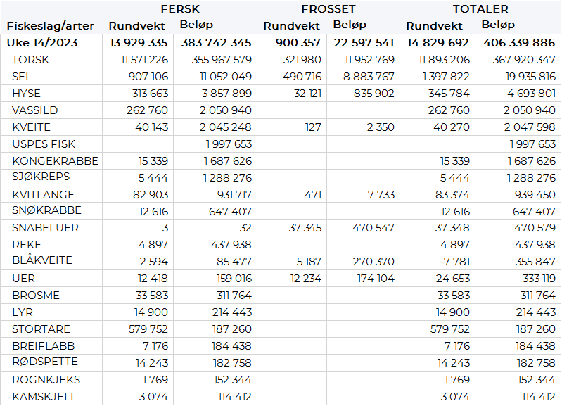

Frystomsetning
Foreløpige tall for omsetningen av fryst råstoff i perioden viser 23 millioner kroner, som er ned fra 128 millioner kroner uka før. 320 tonn torsk og 490 tonn sei var størst i verdi med henholdsvis 12 og 9 millioner kroner.

Når det gjelder landinger av fryst råstoff til nøytrale fryselager i uke 14 som bare delvis er omsatt, har vi følgende tall: Landingene økte fra 7.880 tonn i uke 13 til 8.430 tonn i uke 14. I sistnevnte tall inngår 4.390 tonn hyse, 1.580 tonn torsk, 1.000 tonn snøkrabbe, 890 tonn sei og 370 tonn snabeluer. Det var leveranser fra 10 trålere med totalt 6.830 tonn, av det 4.280 tonn hyse, 1.200 tonn torsk, 790 tonn sei og nevnte kvantum snabeluer. 2 snurrevadbåter leverte totalt 460 tonn, av det var 240 tonn torsk, 110 tonn hyse og 100 tonn sei. En garnbåt leverte 140 tonn torsk. De 1.000 tonnene med snøkrabbe var levert av 10 båter, etter at fisket ble stoppet fra og med 3. april.

Ferskomsetning
Omsetningen av ferskt råstoff i uke 14 ble 384 millioner kroner, ned fra 537 millioner kroner uka før. Torsk, sei og hyse var størst i verdi med henholdsvis 356, 11 og 4 millioner kroner, og for øvrig slik det framgår av tabell 2.

Tabell 3 og 4 viser fordelingen av landingene av fersk torsk pr leveringssone og redskap, med tilhørende snittpriser, i uke 14 i år og i fjor. De to tabellene er basert på omsetning av kvalitet A og ekstra, der alle leveringstilstander inngår, og der snittprisene er omregnet til sløyd uten hode-priser, eksklusiv restråstoff. Det framgår at fjorårets fersklandinger av torsk av nevnte kategori i uke 14 utgjorde 16.825 tonn, mot 11.493 tonn i år.

Tabell 3. Omsetning av fersk torsk, A og ekstra kvalitet fra norske båter i uke 14, 2023 sammenlignet med samme uke i fjor. Fra redskapene garn, jukse, line, snurrevad og trål, eksklusiv restråstoff
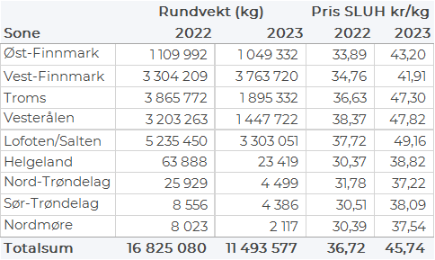

Tabell 4. Priser av fersk torsk per redskap, A og ekstra kvalitet fra norske båter i uke 14 2023, eksklusiv restråstoff.
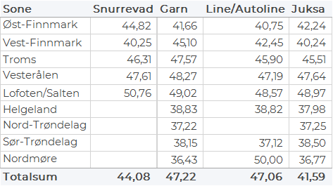

Omsetningen av fersk torsk, alle kvaliteter og tilstander, i uke 14 utgjorde 11.570 tonn til verdi 356 millioner kroner, som er ned fra 15.570 tonn og 495 millioner kroner uka før. Fordelt per redskap i uke 14 viser tallene 6.280 tonn tatt på garn, 3.920 tonn på snurrevad, 840 tonn på juksa og 520 tonn fra line/autoline. Det har ikke vært trållandinger med fersk torsk i uke 10, 11, 12, 13 og 14. Geografisk var størst kvantum denne gang omsatt i Vest-Finnmark med 3.770 tonn, fulgt av Lofoten med 3.310 tonn, Troms med 1.930 tonn, Vesterålen med 1.460 tonn, Øst-Finnmark med 1.080 tonn, og knappe 40 tonn var omsatt i området Helgeland-Nordmøre. Av kvantumet levert Vest-Finnmark var 1.790 tonn tatt på snurrevad, 1.260 tonn på garn, 650 tonn på juksa og 70 tonn på lina. I Lofoten dominerer garn med 2.480 tonn fulgt av snurrevad og line med 370 tonn på hver, og juksa med 90 tonn. Også i Troms var det garn som stod for det meste av leveransene med 1.550 tonn, her var i tillegg 310 tonn tatt på snurrevad og 30 tonn hver på line og juksa. I Vesterålen var 940 tonn av nevnte 1.460 tonn snurrevadtorsk, mens garn stod for 490 tonn. I Øst-Finnmark var 510 tonn tatt på snurrevad, 460 tonn på garn og 60 tonn på juksa. I Vest-Finnmark har det vært størst leveranser i området Måsøy, Nordkapp, Hasvik og Loppa. Mye små torsk på snurrevad har resultert i lavere snittpriser på torsk levert i Vest-Finnmark. I Lofoten er størst kvantum levert på Ramberg, Fredvang, Stamsund og Røst. Her er det stor aktivitet med mye garnbruk på yttersida nær land fra Bø til Røst. I Troms har det vært størst aktivitet på Vannøya, Kvaløya/Vengsøy og Senja, mens det i Vesterålen er Myre og Andenes som har hatt mest torsk levert i påskeuka. I Øst-Finnmark er det Båtsfjord, Kjøllefjord, Skjånes og Vardø som har mottatt størst kvantum.

Kvotebonusordningen for levendelagring av torsk startet opp 06. mars 2023 som er mandag i uke 10. Totalt er det avsatt 3000 tonn til ordningen der fangst som er lagret i over 3 uker kvotebelastes med 60 % av fangstkvantum, som tilsvarer 40 % bonus, mot 30 % i 2022. I løpet av uke 14 ble det satt 110 tonn i mære, hvorav 61 tonn i Lerøy sitt anlegg i Båtsfjord, 32 tonn i Båtsfjordbrukets anlegg i Båtsfjord og 17 tonn i Levende Mellomlagring Vesterålen (LMV) sitt anlegg Staven på Myre. Så langt i år er det satt 700 tonn i mære, fordelt med 485 tonn til Lerøy Båtsfjord, 156 tonn til LMV Staven på Myre og 58 tonn i Båtsfjordbruket Båtsfjord.

Omsetningen av fersk sei i uke 14 utgjorde vel 900 tonn til verdi 11 millioner kroner. En reduksjon fra 1.030 tonn/12,6 millioner kroner uken før. Størst kvantum er fremdeles levert i Lofoten som står for 340 tonn av totalen, hvorav 290 tonn tatt på garn. Deretter følger Vest-Finnmark med 290 tonn av totalen, hvorav 280 tonn kom fra snurrevad. Vesterålen mottok 180 tonn, hvorav 140 tonn på snurrevad og 40 tonn på garn. Så følger Troms med 50 tonn, og kvanta under 20 tonn i andre områder.

Kvantumet fersklevert hyse i uke 14 var 314 tonn til verdi 3,9 millioner kroner. En nedgang fra 851 tonn/ 10,5 millioner kroner uken før. Lofoten er største leveringssone med 110 tonn av totalen, etterfulgt av Vesterålen med 75 tonn og Øst-Finnmark med 60 tonn. Kvanta under 30 tonn i øvrige områder.

Fra 1. april til og med 30. april er fredningstid for fangst av kongekrabbe, jfr. § 17 i forskrift om regulering av fangst av kongekrabbe i kvoteregulert område. Frem til starten av fredningstiden var det omsatt 672 tonn kongekrabbe til en verdi av 200 millioner kroner, levert av 442 fartøy. Av dette kom 593 tonn/190 millioner fra det kvoteregulerte fisket, levert av 376 fartøy. A-kvalitets hannkrabbe fra kvoteregulert fiske er hittil i år betalt med gjennomsnittlig 377 kr/kg. Fordelt per fangstfelt for all fangst av kongekrabbe er fordelingen så langt i år følgende: 264 tonn er fanget i Varangerfjorden, 184 tonn i havområdet mellom Berlevåg og Båtsfjord, 59 tonn i Tanafjorden, 53 tonn i havområdet vest for Ingøy og 40 tonn i Porsangerfjorden. Resterende fangstfelt har kvanta fra 19 tonn til under 1 tonn.

Det ble i uke 14 levert 263 tonn vassild til verdi 2,05 millioner kroner, en nedgang fra 332 tonn/ 2,5 millioner kroner uken før. Hittil i år er det levert 5.823 tonn til en verdi av 41,7 millioner kroner.

Øst-Finnmark
Fra omsetninga fra perioden i uke 14 i 2023 har vi følgende oversikt:
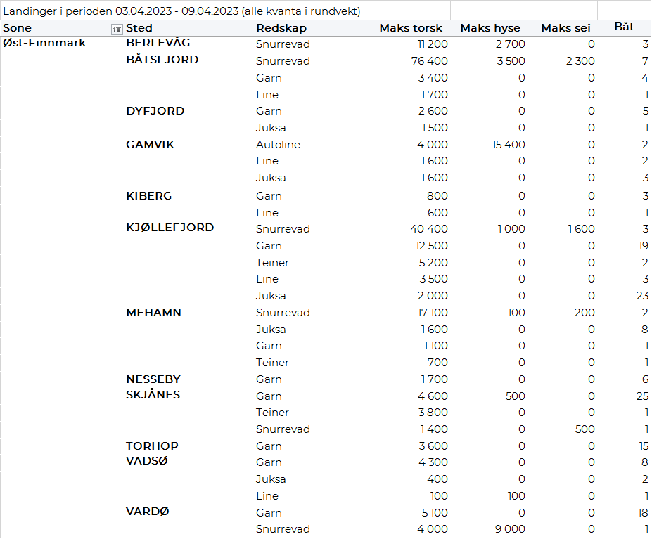
Vest-Finnmark
Fra omsetninga fra perioden i uke 14 i 2023 har vi følgende oversikt:
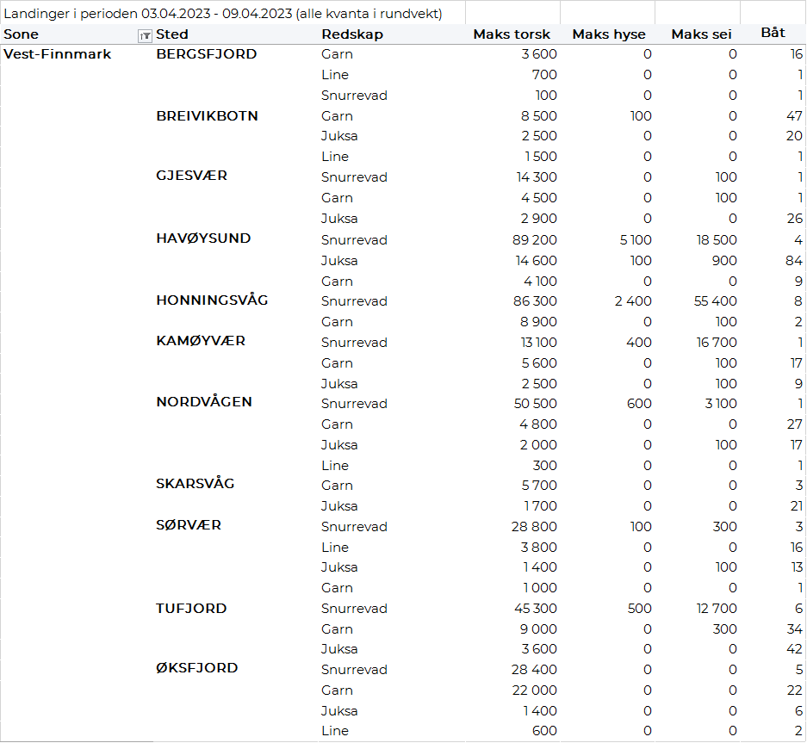
Troms
Fra omsetninga fra perioden i uke 14 i 2023 har vi følgende oversikt:
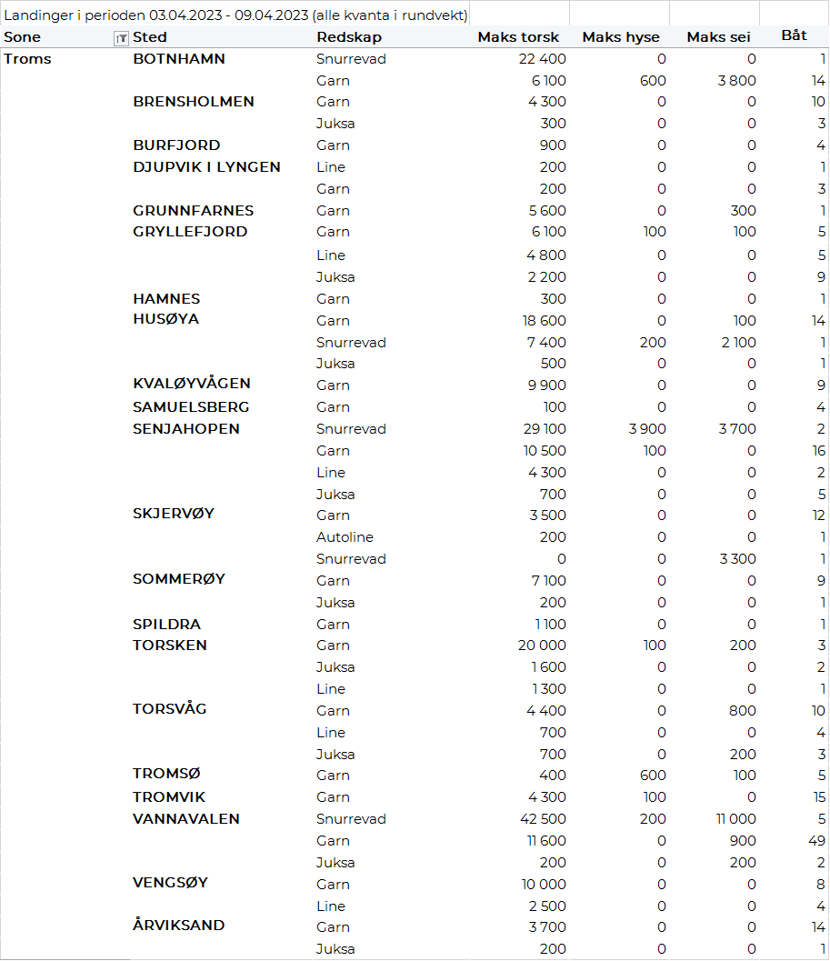
Vesterålen
Fra omsetninga fra perioden i uke 14 i 2023 har vi følgende oversikt:
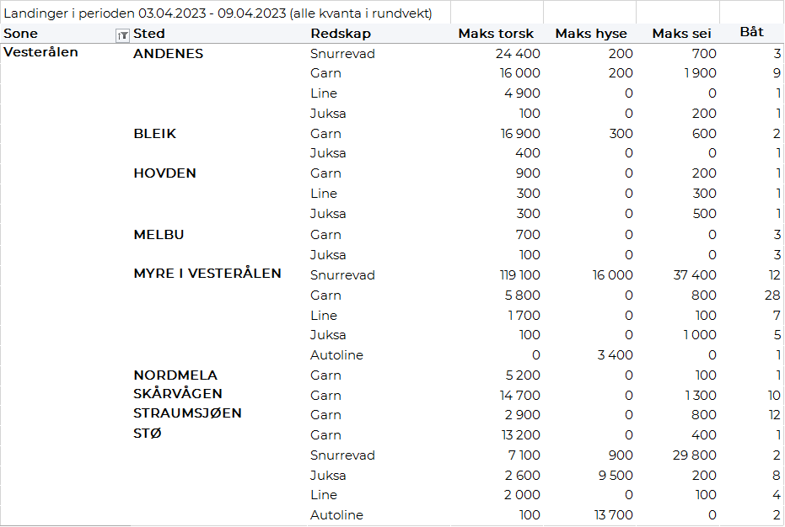
Lofoten/Salten
Fra omsetninga fra perioden i uke 14 i 2023 har vi følgende oversikt:
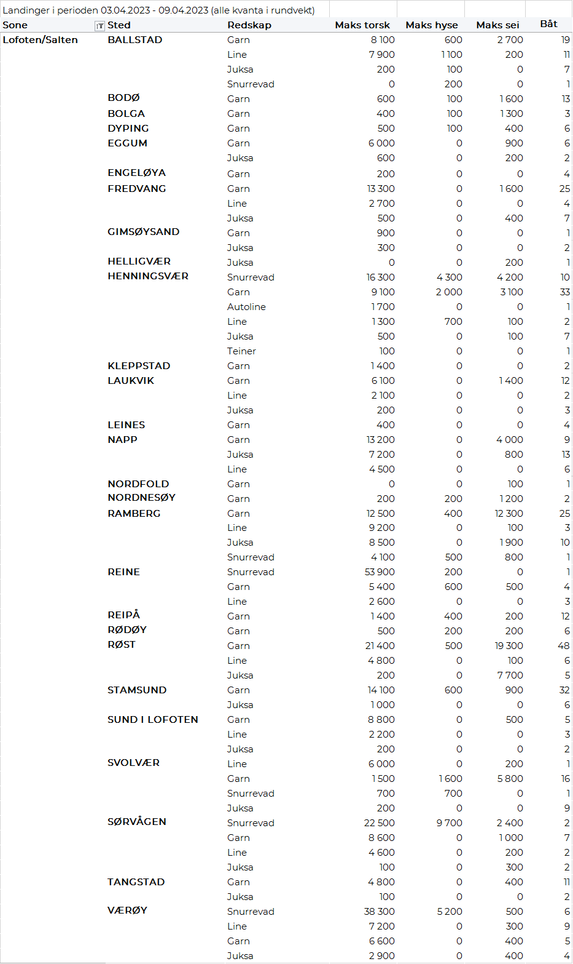
Helgeland-Nordmøre
Fra omsetninga fra perioden i uke 14 i 2023 har vi følgende oversikt:
